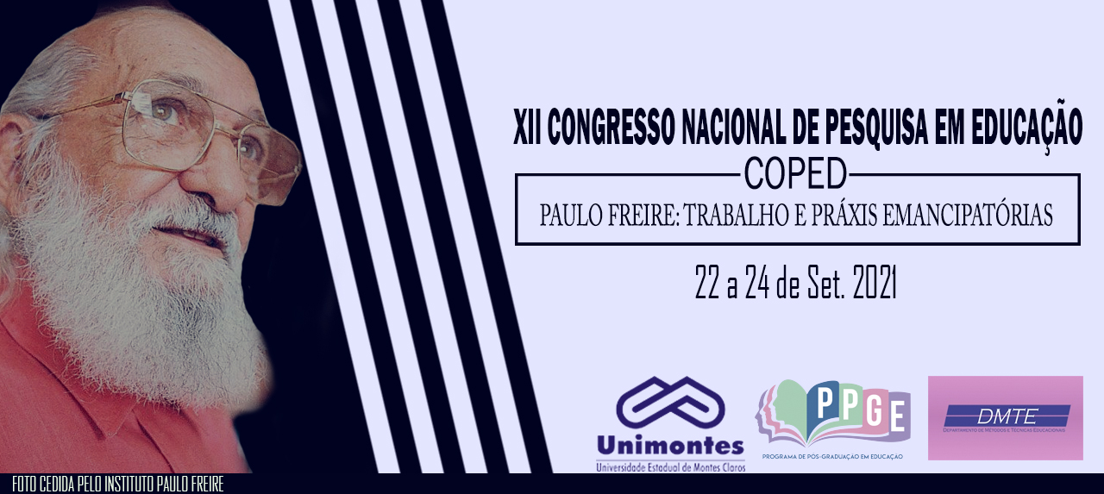
A importância da autonomia nos processos de ensino e de aprendizagem durante a produção de vídeos no Ensino Superior
Adriano Edo Neuenfeldt
Univates - RS
adrianoneuenfeldt@universo.univates.br

Rogério José Schuck
Univates - RS
rogerios@univates.br

Luana Docena Reis
Univates - RS
luana.reis@universo.univates.br

Angélica Ramos Dallalibera
Univates - RS
angelica.dallalibera@universo.univates.br

Paulo Henrique Vieira de Macedo
Univates - RS
paulo.macedo@universo.univates.br

RESUMO
Este estudo é um recorte de uma investigação de doutorado que abordou a produção de vídeos como Objetos Digitais de Ensino e de Aprendizagem Potencialmente Significativos (ODEAPS) para um canal no YouTube, gerenciado pelos próprios estudantes (NEUENFELDT, 2020). Vinculada à pesquisa, o estudo também contribuiu ao refletir sobre questões relativas à autonomia e autoria de estudantes e professores. Metodologicamente trata-se de uma aproximação de estudo de caso com abordagem qualitativa que envolveu 434 estudantes do Ensino Superior de uma Universidade do sul do Brasil. Como resultados, destacam-se: a relação dialógica estabelecida entre estudantes e o professor-pesquisador durante o desenvolvimento das atividades pertinentes ao estudo, principalmente, a partir da exploração das tecnologias digitais; a importância do professor, incentivando e mediando a autonomia dos estudantes para auxiliar na construção de saberes em equipe e o envolvimento dos estudantes na produção de vídeos como ODEAPS.

Palavras-chave: Produção de vídeos; Autonomia; Ensino; Aprendizagem.

Introdução
Este trabalho busca compartilhar reflexões mediante um recorte de uma pesquisa para fins de doutoramento, NEUENFELDT (2020), em que se investigou a produção de vídeos como Objetos Digitais de Ensino e de Aprendizagem Potencialmente Significativos (ODEAPS) e as contribuições dessa proposta nos processos de ensino e de aprendizagem. A pesquisa envolveu 14 turmas vinculadas à área das Ciências Exatas, totalizando 434 estudantes de cursos de diversas Engenharias de uma Universidade do sul do Brasil. As atividades se estruturaram a partir do diálogo entre os estudantes e o professor-pesquisador, e de reflexões sobre o uso das tecnologias digitais durante um processo contínuo de pesquisas e mediação pedagógica. Desse modo, tornaram-se relevantes os referenciais freireanos para auxiliar na compreensão dos processos que estimularam a autonomia e a autoria dos estudantes.

Justificativa e problema da pesquisa
Com o advento das tecnologias digitais, percebe-se que há uma modificação nos procedimentos adotados em sala de aula, com o compartilhamento e despontar de uma mediação pedagógica entre professor, estudantes e tecnologias digitais. Desse modo, atualmente, discussões a respeito do uso integrado das tecnologias digitais às estratégias de ensino tornaram-se mais relevantes. Soma-se a isso o fato do aumento do uso de vídeos disponibilizados pelo YouTube e acessados por estudantes, e também por professores, para complementar os seus estudos.
Essa constatação levou o professor-pesquisador a questionar e tentar desvelar o seguinte problema: como os processos de ensino e de aprendizagem de matemática no Ensino Superior poderiam ser ampliados mediante o uso de vídeos como Objetos Digitais de Ensino e de Aprendizagem Potencialmente Significativos (ODEAPSs)?

Objetivos da pesquisa
A partir da intencionalidade de quebra de paradigma, em que se propôs colocar o estudante como produtor de conhecimento, criando materiais, e estimulando a sua autonomia e autoria, o estudo objetivou investigar a produção de vídeos como ODEAPSs para intensificar as percepções quanto aos processos de ensino e de aprendizagem de matemática no Ensino Superior. Ressalta-se que, como parte do processo, a produção foi organizada em um canal do YouTube gerenciado pelos próprios estudantes.

Referenciais teóricos
Foram integrados à pesquisa referenciais que abordaram os conceitos de objetos de aprendizagem a partir de Tarouco et al. (2014), a produção de significados a partir de Ausubel (1963) e Moreira e Massoni (2016); o contexto das Tecnologias Digitais de Informação e Comunicação (TDIC) e da cultura e o espaço que os jovens estão imersos, Cibercultura e Ciberespaço, com autores como Lévy (2010) e Santaella (2016); e o uso vídeos com Borba e Oechsler (2018).
No que diz respeito ao estímulo à autonomia, fez-se uso de Freire (2006, p. 59), que assevera que “ensinar exige respeito à autonomia do ser do educando”. O mesmo autor ressalta que “[...] o educador já não é o que apenas educa, mas o que, enquanto educa, é educado, em diálogo com o educando que, ao ser educado, também educa” (FREIRE, 1987, p. 46). Já Demo (2015, p. 41) argumenta que “o senso por autonomia é fundamental, embora deva sempre ser entendido no contexto social: autonomia não é disposição contra os outros, mas com os outros”. O posicionamento dialógico desses autores contribuiu para a organização da proposta, uma vez que propiciou um espaço de interações entre estudantes e entre estudantes e o professor-pesquisador.

Procedimentos metodológicos
A proposta caracterizou-se como uma pesquisa qualitativa e descritiva, que considerou “o contexto e os casos para entender uma questão em estudo” (ANGROSINO, 2009, p. 9). Conforme Yin (2015, p. 4), “quanto mais suas questões procurarem explicar alguma circunstância presente (por exemplo, ‘como’ ou ‘por que’ algum fenômeno social funciona), mais o método do estudo de caso será relevante”.
A coleta dos dados foi realizada durante o desenvolvimento das atividades com auxílio de anotações realizadas pelo professor num diário de campo, de questionários realizados no Google Forms e pela própria produção dos estudantes, a qual foi organizada em portfólios. Quanto ao estudo analítico, foram realizadas categorizações, servindo de referência a análise de conteúdo prevista por Bardin (2011).

Resultados da pesquisa
Para que uma educação emancipatória e humanizadora ocorra, conforme Freire (2006), consideraram-se relevantes as vivências dos estudantes, o que na atualidade perpassa pelo uso das tecnologias digitais, como nativos digitais. No entanto, também foi possível perceber que, no caminho da autonomia, os estudantes não excluem a importância do professor para auxiliar na compreensão dos conteúdos. O que reforça o papel de uma educação baseada no diálogo entre educando e educador, “[...] onde há sempre partes de cada um no outro, não poderia começar com o educador trazendo pronto, do seu mundo, do seu saber, o seu método e o material da fala dele” (BRANDÃO, 1981, p. 21).
A partir disso foi possível perceber que o professor não pode deixar de se eximir de sua responsabilidade para orientar ou propiciar estratégias de ensino que levem a autonomia e autoria dos estudantes. Freire (2006) assevera que o professor não pode passar despercebido pelos alunos, é necessário que ele se preocupe com o cumprimento de sua tarefa.
Desse modo, o professor foi responsável por pesquisar e organizar estratégias de ensino para serem desenvolvidas em parceria com os estudantes, acompanhando e valorizando o trabalho dos estudantes mediante portfólios. Especificamente, em relação à produção dos vídeos, ressalta-se a sistematização em fases, tais como: mapeamento das turmas; pesquisas; apresentação prévia do conteúdo para posterior edição; avaliação participativa; e o compartilhamento dos materiais criados.

Considerações
Como considerações enfatiza-se que a autonomia e a autoria na produção de vídeos como ODEAPS é intensificada se a sala de aula for compreendida como um espaço de criação, com respeito à dialogicidade e aos saberes dos educandos.
Além disso, o processo de autonomia é potencializado quando são articuladas atividades em equipe, em que há compartilhamento de saberes, seja em relação ao conteúdo, às estratégias de ensino ou ao uso das tecnologias digitais que podem dinamizar os processos de ensino e de aprendizagem a partir da mediação do professor.
Por fim, aos interessados, ressalta-se que esse resumo é apenas um recorte de uma pesquisa ampla de uma Tese de Doutorado, disponível nas referências.

Referências
ANGROSINO, Michael. Etnografia e observação participante. Porto Alegre: Artmed, 2009.

AUSUBEL, David Paul. The psychology of meaningful verbal learning. New York: Grune e Stratton, 1963.

BARDIN, Laurence. Análise de conteúdo. São Paulo: Edições 70, 2011.

BORBA, Marcelo de Carvalho; OECHSLER, Vanessa. Tecnologias na educação: o uso dos vídeos em sala de aula. Revista Brasileira de Ensino, Ciência e Tecnologia, Ponta Grossa, v. 11, n. 2, mai./ago., p. 181-213, 2018.

BRANDÃO, Carlos Rodrigues. O que é Método Paulo Freire? São Paulo: Editora Brasiliense, 1981.

DEMO, Pedro. Aprender como autor. São Paulo: Atlas, 2015.

FREIRE, Paulo. Pedagogia do oprimido. 17. ed. Rio de Janeiro. Paz e Terra, 1987.

Freire, Paulo. Pedagogia da Autonomia: Saberes Necessários à Prática Educativa. 33. ed. São Paulo: Paz e Terra, 2006. (Coleção Leitura).

LÉVY, Pierre. Cibercultura. Trad. Carlos Irineu da Costa. São Paulo: Editora 34, 2010.

MOREIRA, Marco Antonio; MASSONI, Neusa Teresinha. Noções básicas de Epistemologias e Teorias de Aprendizagem como subsídios para a organização de sequências de ensino-aprendizagem em ciências/física. São Paulo: Livraria da Física, 2016.

NEUENFELDT, A. E. Produção de Vídeos como Objetos Digitais de Ensino e de Aprendizagem Potencialmente Significativos (ODEAPSs) nas Ciências Exatas: limites e possibilidades. 2020. Monografia (Doutorado) – Curso de Ensino, Universidade do Vale do Taquari - Univates, Lajeado, 06 mar. 2020. Disponível em: http://hdl.handle.net/10737/2843. Acesso em: 22 nov. 2020.

SANTAELLA, Lucia. Navegar no ciberespaço: o perfil cognitivo do leitor imersivo. São Paulo: Paulus, 2016. (Coleção Comunicação).

TAROUCO, Liane Margarida Rockenback et al. (Orgs.). Objetos de Aprendizagem: teoria e prática. Evangraf: Porto Alegre, 2014.

YIN, Robert K. Estudo de caso: planejamento e métodos. 5. ed. Porto Alegre: Bookman, 2015.

